В 2014 году исполняется 170 лет со времени написания Х. К. Андерсеном сказки «Снежная королева». Учащиеся 3 А класса были приглашены в школьную библиотеку на урок – викторину, посвященный этой юбилейной дате. Предварительно ребятам было дано задание, посмотреть фильм, прочитать сказку.
Итак, начинается урок….
Библиотекарь знакомит детей с биографией великого сказочника. Затем совершаем виртуальную экскурсию по городам различных стран мира, где установлены памятники автору и его сказочным героям.
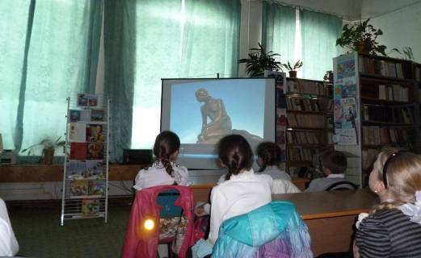
« Жил-был однажды тролль, злющий - презлющий, как сам дьявол. Раз он был в особенно хорошем расположении духа: он смастерил ..зеркало…» - так начинается сказка. Изображения тролля (слайды презентации) разными художниками будят фантазию детворы.
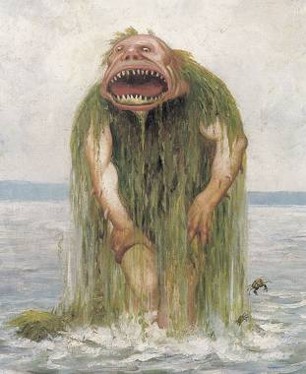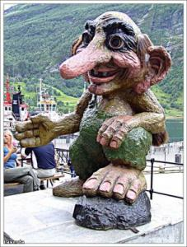
Отвечая на вопросы викторины, учащиеся вновь путешествуют по сказке, вспоминают сюжет, уточняют детали.
Главные герои сказки — обыкновенные мальчик и девочка. Они любят играть и секретничать, катаются на санках и выращивают цветы. И бабушка их — обычная старушка, беспокоящаяся о своих внуках и бесконечно любящая их. Но вот повеяло холодом, и в окно заглянула Снежная королева — таинственная, бесчувственная, прекрасная.


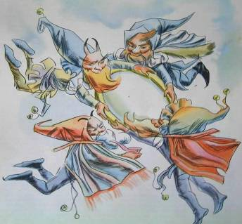
А вот безобразничающие ученики тролля разбили дьявольское зеркало, и коварные осколки попадают в глаза и сердца добрым и честным людям всей земли, делая их жестокими, злыми, бессердечными. Эта часть тех чудес, которыми наполнена замечательная сказочная история о силе любви и дружбе, надежде и верности.
Многие учащиеся самостоятельно составили кроссворды по сказке, иллюстрировав каждый из них рисунком.
Ребята с удовольствием отвечали на вопросы своих одноклассников.
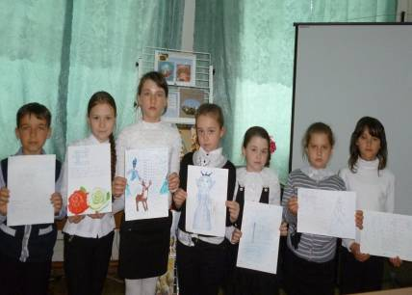
Нам так хочется верить, что волшебство и удивительные приключения встречаются не только в сказках, но и в реальной жизни, и «Снежная королева» X. К. Андерсена помогает нам надеяться на встречу с этими чудесами.

